

ГРО: ОАО «Ставропольгоргаз»
Автор: Койчева Мая Юрьевна – начальник отдела

Герой рассказа: мой дедушка по отцу
Аргунов Абубекир Дадимович (1916 – 1999 гг.)
Ветеран Великой Отечественной войны,
воевал в артиллерийской части в Новороссийске, Одессе,
на реке Днестр.

Герой Социалистического Труда (1966), депутат Верховного Совета СССР (2 созывов) (1958-1963, 1963-1968). С 1943 года в течение 45 лет работал председателем колхоза «Путь Ильича» Хабезского района. Награжден 2 орденами Ленина, 2 орденами Трудового Красного Знамени, орденами Октябрьской Революции, «Знак Почета», медалями.

Аннотация:
«….У каждого человека свой жизненный путь, но мало кому удаётся прожить его так достойно, как это сделал мой дедушка Абубекир Дадимович Аргунов….».

Пата

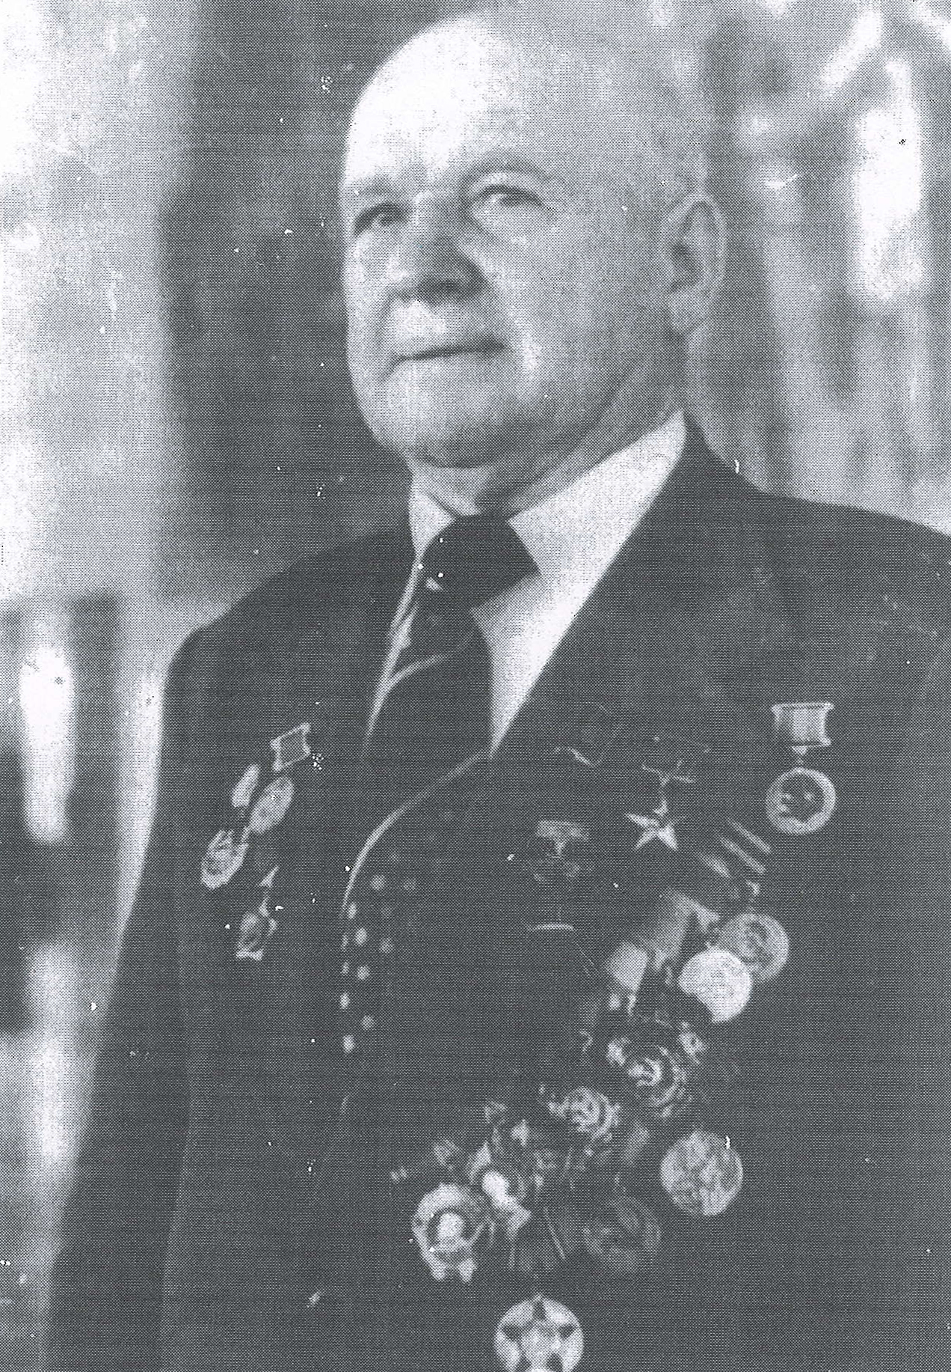
Аргунов Абубекир Дадимович - герой Социалистического труда, 45 лет работал бессменно председателем колхоза «Путь Ильича, ныне сельхозпредприятие носит его имя.

С момента рождения человеку дается имя, с которым он проживает жизнь, и есть среди них такие имена, которые не сходят с уст людей еще долгие – долгие годы, даже после смерти. Такие имена остаются в вечности, их передают из поколения в поколение, ставя в пример, воспитывая доброту, порядочность, честность, преданность делу, Родине, своей профессии. Среди людей, чьи имена записаны в вечность был и есть мой дедушка, который является участником ВОВ, героем мирного труда, оставившим свой светлый и добрый след на земле. Его жизненный путь – яркий пример того, чего может достичь целеустремленный, настойчивый и талантливый человек, испытавший в своей жизни много трудностей, но не растерявший доброту, веру в справедливость, в человека. Я им очень горжусь и живу по его заветам и наказам.

Аргунов Абубекир Дадимович родился в 1916 году в ауле Зеюко, КЧР. Герой Социалистического Труда (1966), депутат Верховного Совета СССР (2 созывов) (1958-1963, 1963-1968). С 1943 в течение 45 лет работал председателем колхоза «Путь Ильича» Хабезского района. Награжден 2 орденами Ленина, 2 орденами Трудового Красного Знамени, орденами Октябрьской Революции, «Знак Почета», медалями.
О жизненном пути и добрых делах Абубекира Дадимовича Аргунова, которого все жители Карачаево-Черкесии называли ласковым материнским именем Пата, можно говорить бесконечно. Он был знатоком земледелия и служил примером не только благодаря своему профессионализму, человечности, но и мудрости. Помимо интернационализма и миролюбия, Абубекир Аргунов цельно и гармонично обладал еще многими положительными качествами.
Абубекир Дадимович родился в многодетной семье, будучи еще мальчишкой начал работать в колхозе, а 1938 году ушел на службу в армию. Служил в Краснодаре, в мае 1940 года его отправили в Новороссийск, затем в Одессу и составе артиллерийской части попал на реку Днестр. Он участвовал в освобождении Бессарабии. Оставались считанные месяцы до окончания службы, но 22 июня 1941 в 4 часа утра их подняли по тревоге… На лес, где укрывалась их часть посыпались бомбы. Форсированным маршем войска покинули обнаруженное врагом место и взволнованный генерал, им сказал, что немцы нарушили мирный договор и вероломно напали на нашу страну. 19 суток подразделения держали оборону, находясь в непрерывном бою. Немцы, обозленные неожиданной для них задержкой, обрушивали на наш берег всю мощь своего огня - с земли и с воздуха. Ни днем, ни ночью не прекращалась канонада, но их попытки каждый раз кончались неудачей – вспоминал дедушка. Наши солдаты воевали все увереннее, и одно время распространялись даже слухи о скором наступлении, на двадцатые сутки пришел приказ об отступлении… Отходили с горечью в сердце – рассказывал нам дедушка.
Однажды, недалеко от Одессы, организовали оборону, но боеприпасов было маловато, командир приказал беречь снаряды для решительного момента. Вражеские минометы, поняв, что у наших мало боеприпасов, подтянули свои минометы еще ближе и усилили огонь. Командир батареи приказал стрелять только наверняка. При очередном маневре немецкая мина попала прямо в ствол. Орудие разлетелось на куски, и тяжелый осколок горячо и сильно ударил дедушку в плечо. Он упал и потерял сознание. Четыре месяца он лежал в госпитале, оттуда и демобилизовался.
Он вернулся домой и тут узнал, как много его друзей погибло на фронте. Остались буквально единицы из тех, с кем он уходил на службу.
Мой аул знаменит своими воинами-орденоносцами. Из 584 мужчин, ушедших на фронт, вернулись 305. Все они за ратные подвиги были удостоены правительственных наград. 279 мужчин отдали свои жизни за Великую Победу.
Но в далеком 1943 году молодому парню, вернувшемуся с полей сражений, в связи с тяжелым ранением, избранному председателем, досталось после оккупации пустое место. Это было тяжелейшее время. Мужчины на фронте, в колхозе одни женщины и подростки. Голод. Но он сумел за короткий срок организовать людей и буквально из ничего поднял колхоз, превратил его в показательное хозяйство.
Тяжелыми были условия военного времени, и все же колхозники под руководством дедушки с каждым годом давали государству больше и больше продуктов сельского хозяйства. Страна в ответ присылала все больше машин и необходимого инвентаря. А там и война кончилась.
У каждого человека свой жизненный путь, но мало кому удаётся прожить его так достойно, как это сделал мой дедушка Абубекир Дадимович Аргунов. Если поднять из архива личное дело коммуниста А.Д. Аргунова, то перед глазами потомков встанет поразительная картина его жизни. Практически все записи о трудовом пути Абубекира Дадимовича связаны с одним местом работы – колхозом «Путь Ильича». Колхоз "Путь Ильича" объединял три аула Зеюко, Кош-Хабль и Малый - Зеленчук, причем название колхоза, начиная с 40-х годов, менялось. Не менялось доверие земляков, А.Д. Аргунов вновь и вновь избирался ими председателем.
Абубекир Дадимович всегда приходил на помощь своим землякам, лично знал всех жителей всех трех аулов, бывал в их домах, оказывал и материальную и моральную помощь всем и во время войны и до конца своей жизни.
Тяжело переживал дедушка развал сельского хозяйства в 90-е годы и до последнего дня боролся с этим. Воспитал 5 детей – патриотов и тружеников. Сегодня с его именем под руководством сына - Олега Аргунова живет и работает сельскохозяйственное предприятие, восстановленное на основе колхоза, которому Абубекир Дадимович отдал жизнь. Чтобы увековечить память отца и продолжить его добрые традиции Олег Аргунов утвердил 10 именных стипендий им. А.Д. Аргунова для студентов Ставропольского аграрного университета.
Дедушка вел неустанную работу по укреплению дружбы народов. Без шума решал все спорные проблемы, находя решения, которые устраивали всех, говорят о нем соратники.
Аргунов Абубекир Дадымович обладал огромной силой убеждения. Однажды он мне рассказал о подвиге колхозников, которые согласились после дневной работы в поле, приходить по вечерам и помогать строить гидроэлектростанцию для выработки электричества, и как они все радовались свету, впервые пришедшему в дома земляков в 1947 году ….
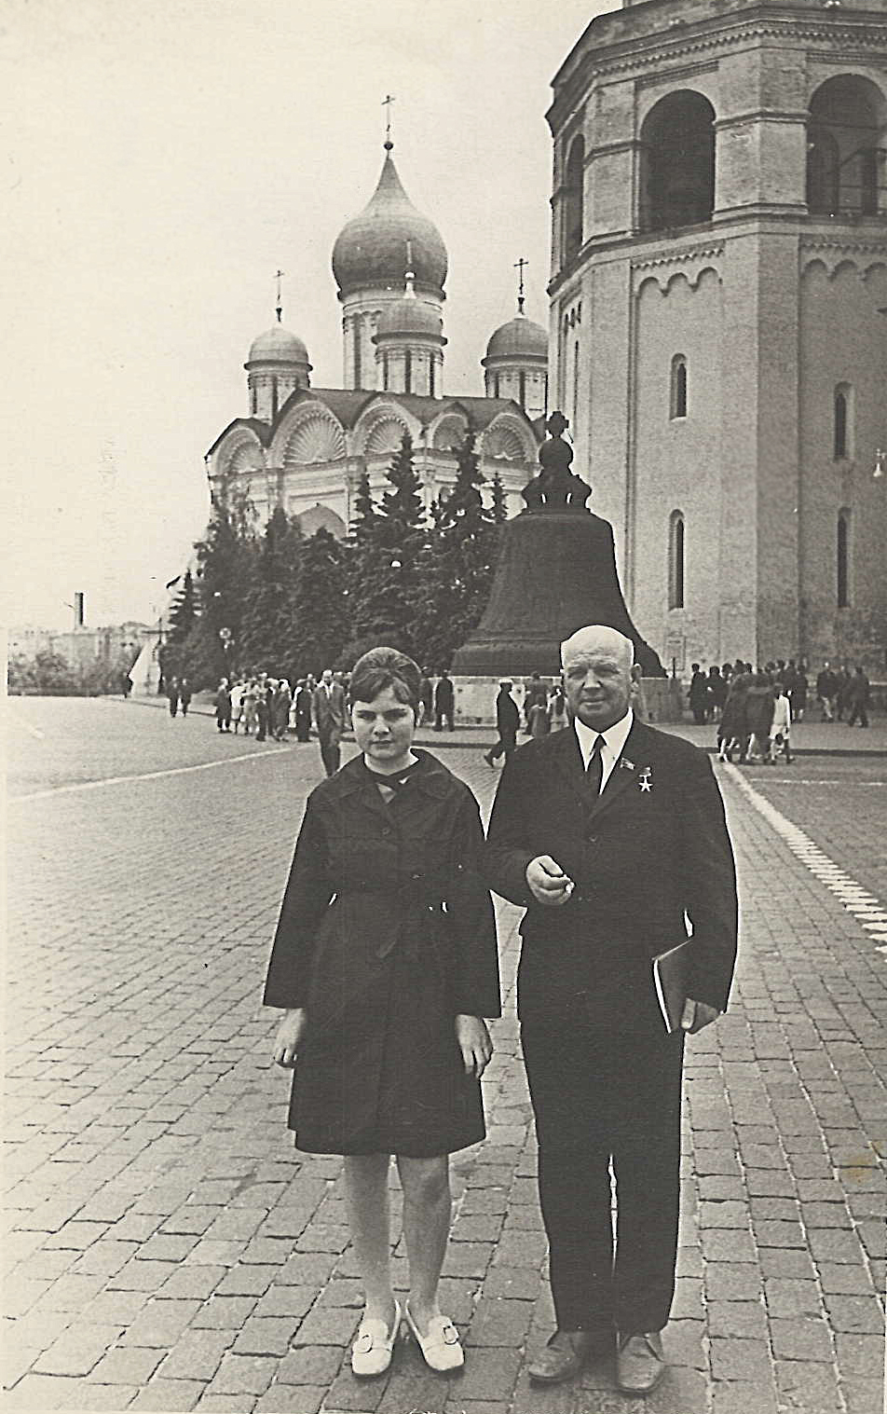
Колхоз работал, разрастался, стабильно выполнял государственные планы. Люди стали жить зажиточно. На груди председателя и многих его земляков появились ордена и медали. Коммунист А.Д. Аргунов стал Героем Социалистического Труда. Дедушка первым в республике провел водопровод жителям 3 аулов, радости людей не было конца! И газ в наш Хабезский район «привел» раньше всех мудрейший руководитель. Именно его заслуга в том, что у нас появились эти блага цивилизации. Вот у кого можно было учиться мудрости руководителя и прозорливости, говорят до сих пор его земляки.
Мой дедушка Абубекир Дадимович не только сам с уважением и любовью относился к родной земле, но и своих детей и внуков учил тому же. Дедушка уделял большое внимание воспитанию подрастающего поколения. Благодаря этому человеку выпускники школ, проживающие на территории колхоза, поступали в престижные вузы страны, и в течение учебного года он не забывал поинтересоваться успехами каждого своего студента и оказать материальную помощь, платил хозяйственную стипендию. Каждый год в день рождения дедушки к его бронзовому бюсту приходят благодарные земляки, ученики, соратники, дети, внуки, выражая дань уважения и признательности великому гуманисту и патриоту своей Родины!
А.Д. Аргунов с дочерью Г.А. Аргуновой в г. Москва на ….

Памяти А.Д. Аргунова, И.А. Амирокова и Х.Д. Аргунова посвящены следующие строки:

Мои дорогие предки
Любимые милые дедушки
Великой войны – участники
В мирном труде – герои!
Я вами очень горжусь
По Вашим заветам живу
Безгранично я Вам благодарна
За пройденный путь достойно!
За нашу счастливую жизнь,
За свободу и счастье
И за радостный день,
День Победы в далеком мае!
Мы в долгу неоплатном,
Перед Вами родные.
Патриоты страны
И отчизны сыны
Вы – герои Победы!
Светлой памятью в сердце
Вы навеки у нас,
И свой низкий поклон
И признание в любви
В день Победы Великой
Посылаю я Вам!

Внучка, Мая Койчева.

